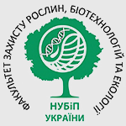
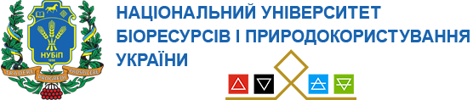
Інформаційний лист

Шановні студенти запрошуємо Вас на Серію Навчально-наукових вебінарів для студентів факультету захисту рослин, біотехнології та екології
28.10.2022 р. – 31.10.2022 р.

13:00 28.10.2022 р. – навчально-науковий вебінар «Якість води у сільському господарстві та екологічні аспекти її впливу на агроекосистеми».

Доповіді:
«Якість води у сільському господарстві та особливості проведення досліджень води в Інституті здоров’я рослин UKRAVIT SCIENCE PARK» доповідач – кандидат сільськогосподарських наук, керівник сервісно-технологічного відділу UKRAVIT SCIENCE PARK, науковий співробітник Інституту здоров’я рослин UKRAVIT SCIENCE PARK Сальніков Сергій Миколайович
«Аспекти впливу якості води на екологічний стан агроекосистем» доповідач – кандидат сільськогосподарських наук, старший викладач кафедри загальної екології та безпеки життєдіяльності Сальнікова Анна Валеріївна

Приєднуватись необхідно за посиланням:
https://nules.webex.com/nules-ru/j.php?MTID=m501efc39bbadfc106c1b9d272b382c7f

14:00 31.10.2022 р. – навчально-науковий вебінар «Пошук інформації по спеціальності у наукометричних базах даних»

Доповіді:
«Види науково-метричних баз та їх особливості» доповідач – кандидат сільськогосподарських наук, старший викладач кафедри загальної екології та безпеки життєдіяльності Сальнікова Анна Валеріївна
«Пошук наукової інформації у наукометричних базах даних» доповідач – кандидат сільськогосподарських наук, доцент, директор Наукової бібліотеки НУБіП України – Кіщак Тетяна Степанівна

Приєднуватись необхідно за посиланням:
https://nules.webex.com/nules-ru/j.php?MTID=m501efc39bbadfc106c1b9d272b382c7f

